**Sistemas Transaccionales-Taller 1**

**Grupo 10**

**David Alfonso Perez Rojas-202316091**

**Jose Alejandro Rojas Zapata-202313911**

**Tomás Acosta Romero-202310218**

**1.UML**

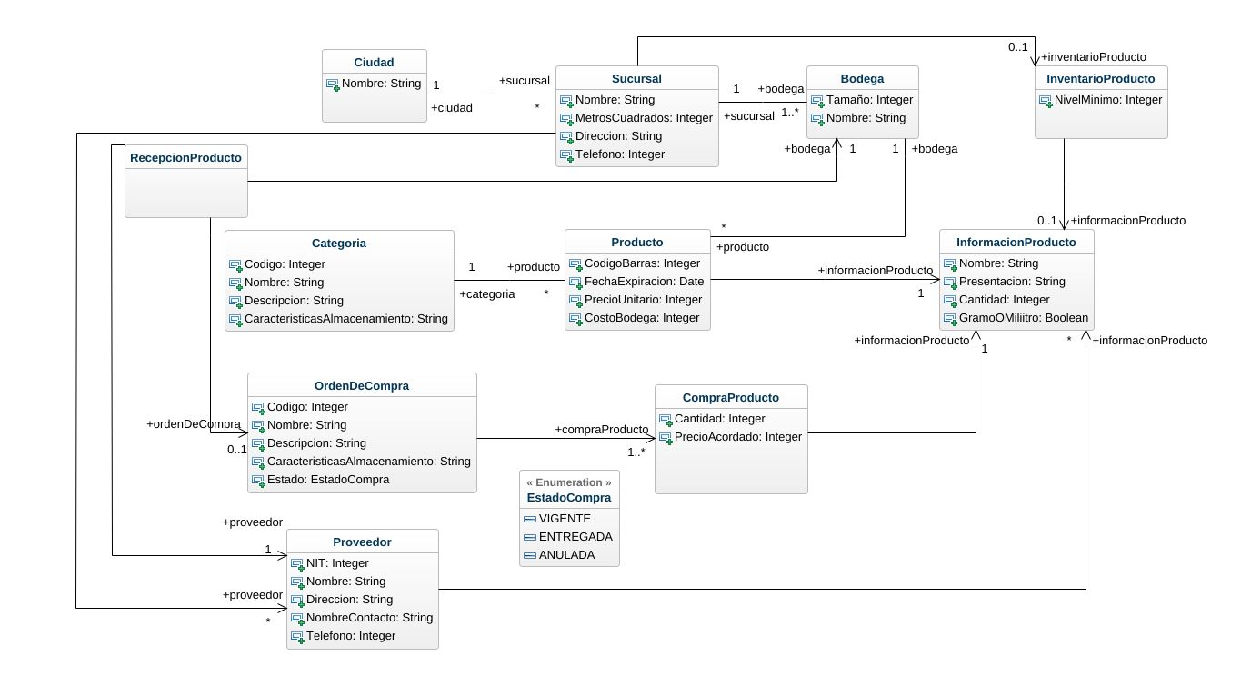**2.Diagrama Entidad Relación**

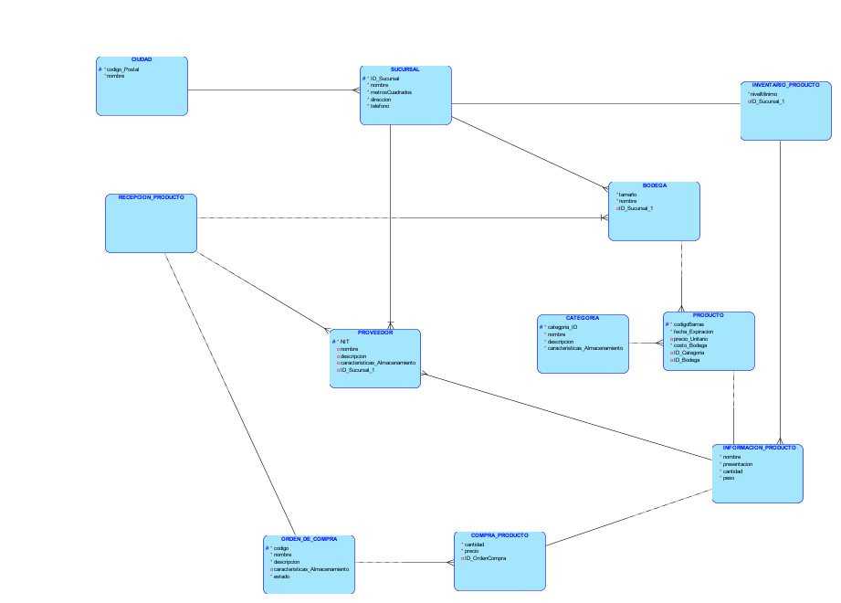

**3.Relaciones**

**Ciudad**

**Llave: código postal**

|  |  |
| --- | --- |
| **Codigo Postal** | **Nombre** |
| PK,NN | NN |
|  |  |

**Sucursal**

**Llave:ID**

|  |  |  |  |  |  |
| --- | --- | --- | --- | --- | --- |
| **ID** | **Nombre** | **metrosCuadrados** | **dirección** | **teléfono** | **ciudad** |
| PK,SA | NN | CK[0>],NN | NN | NN | FK,NN [Código postal,Ciudad] |
|  |  |  |  |  |  |

**INVENTARIO**

**Llave: Sucursal ID**

|  |  |
| --- | --- |
| **Sucursal ID** | **Nivel Mínimo** |
| PK,FK[ID,Sucursal] | NN,CK[0>] |
|  |  |

**INFORMACIÓN PRODUCTO**

**Llave: (producto, inventario)**

|  |  |  |  |  |  |
| --- | --- | --- | --- | --- | --- |
| **Nombre** | **Presentación** | **Cantidad** | **Peso** | **Producto** | **Inventario** |
| NN | NN | NN | CK[0>],NN | FK[Producto,códigoBarras],NN | FK[Inventario,ID]],NN |
|  |  |  |  |  |  |

**PRODUCTO**

**Llave: código Barras**

|  |  |  |  |  |  |
| --- | --- | --- | --- | --- | --- |
| **Código Barras** | **Fecha** | **Precio Unitario** | **costo Bodega** | **Categoría** | **Bodega** |
| PK,SA | UA | CK[0>],NN | NN | FK[categoria,id] | FK[bodega,id] |
|  |  |  |  |  |  |

**Categoría**

**Llave: ID**

|  |  |  |  |
| --- | --- | --- | --- |
| **ID** | **Nombre** | **Descripción** | **Características Almacenamiento** |
| PK,SA | NN | NN | NN |
|  |  |  |  |

**Bodega**

**Llave= Numero**

|  |  |  |  |
| --- | --- | --- | --- |
| **Número** | **Sucursal ID** | **Nombre** | **Tamaño** |
| SA,NN | FK[Sucursal,ID],NN | NN | NN |
|  |  |  |  |

**Proveedor**

**Llave: NIT**

|  |  |  |  |
| --- | --- | --- | --- |
| **NIT** | **Nombre** | **descripción** | **Producto** |
| NN | NN | NN | FK[producto, código de barras] |
|  |  |  |  |

**COMPRA PRODUCTO**

**Llave:(ID Compra, Producto)**

|  |  |  |  |
| --- | --- | --- | --- |
| **Orden de Compra** | **Cantidad** | **Precio** | **Producto** |
| FK[Orden de Compra,Código] | NN,CK[0>] | NN,CK[0>] | NN,FK[producto,codigo de barras] |
|  |  |  |  |

**Orden de Compra**

**Llave: Código**

|  |  |  |  |  |
| --- | --- | --- | --- | --- |
| **Código** | **Nombre_Cliente** | **Descripción** | **Estado** | **Almacenamiento** |
| PK | NN | NN | NN,CK[Vigente, Entregada,Anulada] | NN |
|  |  |  |  |  |

**Recepción Producto**

**Llave:(Código Compra, Nit Proveedor, ID sucursal)**

|  |  |  |
| --- | --- | --- |
| **Código Compra** | **Nit Proveedor** | **ID sucursal** |
| FK[Orden de Compra, Código] | FK[Proveedor,nit] | FK[sucursal,id] |
|  |  |  |

**4.Normalizacion**

**Ciudad**

**Llave: código postal**

|  |  |
| --- | --- |
| **Codigo Postal** | **Nombre** |
| PK,NN | NN |
|  |  |

1NF: La relación cumple la norma, deibido a que cada atributo tiene un solo valor

2NF: La relación cumple la norma, debido a que los atributos dependen de la llave primaria, omitiendo así las relaciones parciales. Es decir, estos atributos no se pueden hallar de otra manera.

3NF: La relación cumple. Debido a que no existe transitividad entre los atributos, es decir los atributos se definen así mismos o son definidos por la llave primaria, no hay forma de que un atributo A defina a uno B y ese B a uno C.

NFBC: La relación cumple, porque la llave primaria no es determinada por ningún atributo o una llave foránea

**Sucursal**

**Llave:ID**

|  |  |  |  |  |  |
| --- | --- | --- | --- | --- | --- |
| **ID** | **Nombre** | **metrosCuadrados** | **dirección** | **teléfono** | **ciudad** |
| PK,SA | NN | CK[0>],NN | NN | NN | FK,NN [Código postal,Ciudad] |
|  |  |  |  |  |  |

1NF: La relación cumple la norma, deibido a que cada atributo tiene un solo valor

2NF: La relación cumple la norma, debido a que los atributos dependen de la llave primaria, omitiendo así las relaciones parciales. Es decir, estos atributos no se pueden hallar de otra manera.

3NF: La relación cumple la norma, debido a que los atributos dependen de la llave primaria, omitiendo así las relaciones parciales. A pesar de que nombre y direeción podrían ser determinados de otra forma. Justo en este caso no, debido a la estructura del modelo y decisiones de diseño referentes a las llaves primarias y foráneas.

NFBC: La relación cumple, dado que la llave primaria se determina asi misma, es decir, ningún atributo de la relación puede ser llave primaria o determinar e influir sobre la llave primaria.

**INVENTARIO**

**Llave: Sucursal ID**

|  |  |
| --- | --- |
| **Sucursal ID** | **Nivel Mínimo** |
| PK,FK[ID,Sucursal] | NN,CK[0>] |
|  |  |

1NF: Cumple, ya que cada atributo contiene solo un valor por campo.

2NF: Cumple, ya que no hay dependencias parciales; cada atributo depende completamente de la clave primaria.

3NF: Cumple, porque no hay dependencias transitivas en esta tabla.

NFBC: La relación cumple, dado que la llave primaria se determina asi misma, es decir, ningún atributo de la relación puede ser llave primaria o determinar e influir sobre la llave primaria.

**INFORMACIÓN PRODUCTO**

**Llave: (producto, inventario)**

|  |  |  |  |  |  |
| --- | --- | --- | --- | --- | --- |
| **Nombre** | **Presentación** | **Cantidad** | **Peso** | **Producto** | **Inventario** |
| NN | NN | NN | CK[0>],NN | FK[Producto,códigoBarras],NN | FK[Inventario,ID]],NN |
|  |  |  |  |  |  |

1NF: Cumple, todos los atributos son atómicos

2NF: Cumple,

**PRODUCTO**

**Llave: código Barras**

|  |  |  |  |  |  |
| --- | --- | --- | --- | --- | --- |
| **Código Barras** | **Fecha** | **Precio Unitario** | **costo Bodega** | **Categoría** | **Bodega** |
| PK,SA | UA | CK[0>],NN | NN | FK[categoria,id] | FK[bodega,id] |
|  |  |  |  |  |  |

1NF: La relación cumple la norma, ya que cada atributo contiene solo un valor por campo.

2NF: La relación cumple la norma, ya que no hay dependencias parciales; cada atributo depende completamente de la clave primaria.

3NF: La relación cumple la norma, a pesar de que producto podría determinar a algún atributo no clave, nos aseguramos de que no lo hicera

NFBC: La relación cumple, dado que la llave primaria se determina asi misma, es decir, ningún atributo de la relación puede ser llave primaria o determinar e influir sobre la llave primaria.

**Categoría**

**Llave: ID**

|  |  |  |  |
| --- | --- | --- | --- |
| **ID** | **Nombre** | **Descripción** | **Características Almacenamiento** |
| PK,SA | NN | NN | NN |
|  |  |  |  |

**1NF: La relación umple, ya que cada atributo tiene un solo valor por registro y no hay grupos repetidos de campos.**

**2NF: La relación cumple, dado que todos los atributos dependen completamente de la clave primaria (ID).**

**3NF: La relación cumple, porque no hay dependencias transitivas; cada atributo no clave depende directamente de la clave primaria y no de otros atributos no clave.**

NFBC: La relación cumple, dado que la llave primaria se determina asi misma, es decir, ningún atributo de la relación puede ser llave primaria o determinar e influir sobre la llave primaria.

**Bodega**

**Llave= Numero**

|  |  |  |  |
| --- | --- | --- | --- |
| **Número** | **Sucursal ID** | **Nombre** | **Tamaño** |
| SA,NN | FK[Sucursal,ID],NN | NN | NN |
|  |  |  |  |

1NF: La relación cumple, ya que cada atributo tiene un solo valor por registro y no hay grupos repetidos de campos.

2NF: La relación cumple, dado que todos los atributos dependen completamente de la clave primaria (ID).

3NF: Dado que ningún atributo es determinado por ningún otro en esta relación o en la de la llave foránea (Sucursal) cumple.

NFBC: La relación cumple, dado que la llave primaria se determina asi misma, es decir, ningún atributo de la relación puede ser llave primaria o determinar e influir sobre la llave primaria.

**Proveedor**

**Llave: NIT**

|  |  |  |  |
| --- | --- | --- | --- |
| **NIT** | **Nombre** | **descripción** | **Producto** |
| NN | NN | NN | FK[producto, código de barras] |
|  |  |  |  |

1NF: La relación cumple con la Primera Forma Normal (1NF), ya que cada atributo tiene un solo valor por registro.

2NF: La relación cumple con la Segunda Forma Normal (2NF), dado que todos los atributos dependen completamente de la clave primaria.

3NF: La relación cumple con la Tercera Forma Normal (3NF), porque no hay dependencias transitivas entre los atributos.

FNBC: La relación cumple con la Forma Normal de Boyce-Codd (FNBC), dado que no existen dependencias funcionales en las que u**n conjunto de atributos que no sea una clave candidata determine otros atributos.**

**COMPRA PRODUCTO**

**Llave:(ID Compra, Producto)**

|  |  |  |  |
| --- | --- | --- | --- |
| **Orden de Compra** | **Cantidad** | **Precio** | **Producto** |
| FK[Orden de Compra,Código] | NN,CK[0>] | NN,CK[0>] | NN,FK[producto,codigo de barras] |
|  |  |  |  |

Orden de Compra 1NF: La relación cumple con la Primera Forma Normal (1NF), porque cada campo tiene un solo valor.

2NF: La relación cumple con la Segunda Forma Normal (2NF), ya que todos los atributos dependen completamente de la clave primaria compuesta.

3NF: La relación cumple con la Tercera Forma Normal (3NF). Se asume que no hay dependencias transitivas entre los atributos no clave.

FNBC: La relación cumple con la Forma Normal de Boyce-Codd (FNBC). Cada determinante es una clave candidata, y no existen dependencias funcionales en las que un subconjunto de atributos que no sea una clave candidata determine otros atributos.

**Llave: Código**

|  |  |  |  |  |
| --- | --- | --- | --- | --- |
| **Código** | **Nombre_Cliente** | **Descripción** | **Estado** | **Almacenamiento** |
| PK | NN | NN | NN,CK[Vigente, Entregada,Anulada] | NN |
|  |  |  |  |  |

**Recepción Producto**

**Llave:(Código Compra, Nit Proveedor, ID sucursal)**

|  |  |  |
| --- | --- | --- |
| **Código Compra** | **Nit Proveedor** | **ID sucursal** |
| FK[Orden de Compra, Código] | FK[Proveedor,nit] | FK[sucursal,id] |
|  |  |  |

1FN: Cada atributo tiene un solo valor y es atómico.

2FN: Cada clave foránea se relaciona directamente con su correspondiente clave primaria en otra tabla. NO hay dependencias parciales.

3FN: No hay otros atributos en la tabla aparte de la clave primaria compuesta y las claves foráneas, lo que significa que no existen dependencias transitivas

BCNF: Dado que todas las dependencias en la tabla son de las claves foráneas a las claves primarias correspondientes en sus tablas, y no hay otras dependencias funcionales que no estén cubiertas por la clave primaria, la tabla también cumple con BCNF.

**5.Pruebas**

**RF1 - CREAR UNA CIUDAD**

Vamos a crear una ciudad con codigo:680003 y nombre: Bucaramanga.

|  |  |
| --- | --- |
| **Código Postal** | **Nombre** |
| PK,NN | NN |
| 680003 | Bucaramanga |

**RF2 - CREAR UNA SUCURSAL**

Vamos a crear la sucursal con Nombre: Búcaros, metrosCuadrados:200, direccion:23#51-35, 6809034 y está asociado a la ciudad con código 680003.

|  |  |  |  |  |  |
| --- | --- | --- | --- | --- | --- |
| **ID** | **Nombre** | **metrosCuadrados** | **dirección** | **teléfono** | **ciudad** |
| PK,SA | NN | CK[0>],NN | NN | NN | FK,NN [Código postal,Ciudad] |
| 01 | Búcaros | 200 | 23#51-35 | 6809034 | 680003 |

**RF3 - CREAR Y BORRAR UNA BODEGA**

Vamos a crear la bodega con Nombre: San Alonso y Tamaño:350 metros cuadrados, asociada a la sucursal:01.

|  |  |  |  |
| --- | --- | --- | --- |
| **Número** | **Sucursal ID** | **Nombre** | **Tamaño** |
| SA,NN | FK[Sucursal,ID],NN | NN | NN |
| 11 | 01 | San Alonso | 350 |

Luego vamos a borrar la sucursal con llave primaria 11.

|  |  |  |  |
| --- | --- | --- | --- |
| **Número** | **Sucursal ID** | **Nombre** | **Tamaño** |
| SA,NN | FK[Sucursal,ID],NN | NN | NN |
|  |  |  |  |

**RF4 - CREAR Y ACTUALIZAR PROVEEDORES**

Vamos a crear el Proveedor con NIT:9132949239423, Nombre: PepsiCola , Descripcion:Venden productos pepsicola, Productos:NULL ( de momento).

|  |  |  |  |
| --- | --- | --- | --- |
| **NIT** | **Nombre** | **Descripción** | **Producto** |
| NN | NN | NN | FK[producto,código de barras] |
| 9132949239423 | PepsiCola | Venden productos pepsicola | Null |

Vamos a cambiar el nombre del proveedor con Nit (llave primaria) 9132949239423 a Postobón y la descripción a “Venden productos Postobón”.

|  |  |  |  |
| --- | --- | --- | --- |
| **NIT** | **Nombre** | **Descripción** | **Producto** |
| NN | NN | NN | FK[producto,código de barras] |
| 9132949239423 | Postobón | Venden productos Postobón | Null |

**RF5 - CREAR Y LEER UNA CATEGORÍA DE PRODUCTO**

Se crea la categoría con Nombre: Gaseosa, Descripción: Gaseosa es una bebida carbonatada, Características Almacenamient**o:** Refrigerado siempre.

|  |  |  |  |
| --- | --- | --- | --- |
| **ID** | **Nombre** | **Descripción** | **Características Almacenamiento** |
| PK,SA | NN | NN | NN |
| 112312124 | Gaseosa | Gaseosa es una bebida carbonatada | Refrigerado siempre |

Vamos a obtener la información de la categoría con Id: 112312124.

|  |  |  |  |
| --- | --- | --- | --- |
| 112312124 | Gaseosa | Gaseosa es una bebida carbonatada | Refrigerado siempre |

**RF6 - CREAR, LEER Y ACTUALIZAR UN PRODUCTO**

Vamos a volver a crear la bodega con Nombre: San Alonso y Tamaño:350 metros cuadrados, asociada a la sucursal:01.

|  |  |  |  |
| --- | --- | --- | --- |
| **Número** | **Sucursal ID** | **Nombre** | **Tamaño** |
| SA,NN | FK[Sucursal,ID],NN | NN | NN |
| 11 | 01 | San Alonso | 350 |

Vamos a crear un producto con Fecha de caducidad de: 2/09/2024, Precio unitario:3500, costo bodega:500, asocida a la bodega con numero:11 y a la categoria con id. 112312124.

|  |  |  |  |  |  |
| --- | --- | --- | --- | --- | --- |
| **Código Barras** | **Fecha** | **Precio Unitario** | **costo Bodega** | **Categoría** | **Bodega** |
| PK,SA | UA | CK[0>],NN | NN | FK[categoria,id] | FK[bodega,id] |
| 114356 | 2/09/2024 | 3500 | 500 | 112312124 | 11 |

Vamos a averiguar la información del producto con Código de Barras (PK): 114356.

|  |  |  |  |  |  |
| --- | --- | --- | --- | --- | --- |
| 114356 | 2/09/2024 | 3500 | 500 | 112312124 | 11 |

Vamos a actualizar el producto con Código de Barras (PK): 114356, la fecha de caduacidad:12/10/2024, el Precio Unitario:4500, el costo en bodega:400, asociada a la categoría con id: 112312124 y bodega con numero: 11.

|  |  |  |  |  |  |
| --- | --- | --- | --- | --- | --- |
| **Código Barras** | **Fecha** | **Precio Unitario** | **costo Bodega** | **Categoría** | **Bodega** |
| PK,SA | UA | CK[0>],NN | NN | FK[categoria,id] | FK[bodega,id] |
| 114356 | 12/10/2024 | 4500 | 400 | 112312124 | 11 |